河北省山洪灾害气象风险预警
2025年第76期
河北省水利厅和河北省气象局08月04日18时联合发布山洪灾害气象风险预警：
预计，8月4日20时至8月5日20时，唐山市（遵化市）、承德市（兴隆县、滦平县）等地局地发生山洪灾害可能性很大（红色预警）。保定市（唐县、顺平县、满城区、徐水区、易县、涞水县）、承德市（隆化县、丰宁满族自治县、围场满族蒙古族自治县、鹰手营子矿区、承德县）等地局地发生山洪灾害可能性较大（黄色预警）。唐山市（丰润区、玉田县、滦州市、迁西县、迁安市）、秦皇岛市（抚宁区、昌黎县、卢龙县、青龙满族自治县）、保定市（曲阳县、阜平县、涞源县）、张家口市（桥东区、桥西区、宣化区、下花园区、万全区、崇礼区、张北县、尚义县、蔚县、阳原县、怀安县、怀来县、涿鹿县、赤城县、经开区）、承德市（双桥区、双滦区、宽城满族自治县、高新区、平泉市）、邯郸市（丛台区、复兴区、峰峰矿区、永年区、涉县、武安市）、邢台市（信都区、临城县、内丘县、沙河市）等地局地可能发生山洪灾害（蓝色预警）。其他地区也可能因局地短历时强降水引发山洪灾害，请各地密切关注降雨情况，强化山洪灾害监测，及时发布预警信息，提前组织群众转移避险，确保人民群众生命安全。
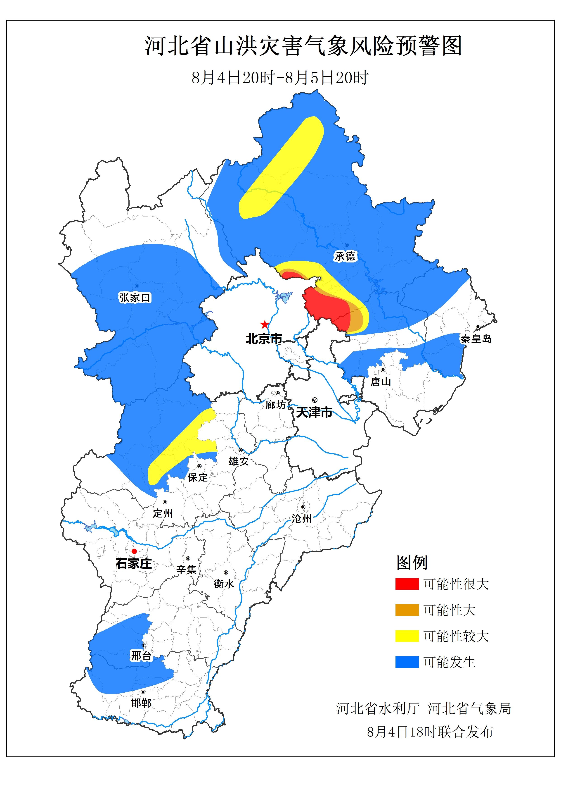
河北省山洪灾害气象预警政区统计列表
红色预警
市名称 | 县名称
唐山市 | 遵化市
承德市 | 滦平县、兴隆县

黄色预警
市名称 | 县名称
保定市 | 唐县、顺平县、满城区、徐水区、易县、涞水县
承德市 | 隆化县、丰宁满族自治县、围场满族蒙古族自治县、鹰手营子矿区、承德县

蓝色预警
市名称 | 县名称
唐山市 | 丰润区、玉田县、滦州市、迁西县、迁安市
秦皇岛市 | 抚宁区、昌黎县、卢龙县、青龙满族自治县
保定市 | 曲阳县、阜平县、涞源县
张家口市 | 桥东区、桥西区、宣化区、下花园区、万全区、崇礼区、张北县、尚义县、蔚县、阳原县、怀安县、怀来县、涿鹿县、赤城县、经开区
邯郸市 | 丛台区、复兴区、峰峰矿区、永年区、涉县、武安市
邢台市 | 信都区、临城县、内丘县、沙河市
承德市 | 双桥区、双滦区、宽城满族自治县、高新区、平泉市

